(pieczęć firmy)

.......................................................
(miejscowość i data)

FORMULARZ OFERTOWY - Załącznik Nr 1
Dane Dostawcy:
Nazwa: ……………………………………………………………..
Siedziba: ……………………………………………………………..
Adres poczty elektronicznej: ……………………………………………………
Numer telefonu i faksu: .……………………………………………………
Nawiązując do ogłoszenia o przetargu nieograniczonym na dostawę: Samochodu dostawczego ze specjalistyczną zabudową
l. Oferujemy wykonanie przedmiotu zamówienia, zgodnie z wymogami specyfikacji istotnych warunków zamówienia w całości .
Cena netto:....................................................zł, słownie złotych: ………………………….. .………….............................................................................................................................. ,
plus podatek VAT .............%, tj. ..........................................................................zł.
Brutto: ..........................................................zł.
2. Informujemy, że uważamy się za związanych niniejszą ofertą w okresie wskazanym
w specyfikacji istotnych warunków zamówienia, a w przypadku wygrania przetargu do
zawarcia umowy na warunkach określonych w załączonym wzorze umowy, w terminie, określonym zgodnie z art. 94 ust. 2
3. Zamówienie wykonamy w terminie do dnia : ..................................................................,
4. Ofertę niniejszą składamy na ............... kolejno ponumerowanych stronach.
5. Oświadczamy, że zapoznaliśmy się ze specyfikacją istotnych warunków zamówienia, nie wnosimy żadnych zastrzeżeń oraz uzyskaliśmy niezbędne informacje do przygotowania oferty,
6. Załącznikami do niniejszej oferty są oświadczenia lub dokumenty o których mowa
w pkt. 7 specyfikacji istotnych warunków zamówienia.
7. Nie uczestniczę( ymy ) jako Dostawca w jakiejkolwiek innej ofercie złożonej w celu udzielenia niniejszego zamówienia.*
8. Na podstawie art. 8 ust.3 ustawy z dnia 29 stycznia 2004r. Prawo zamówień publicznych żadne z informacji zawartych w ofercie nie stanowią tajemnicy przedsiębiorstwa w rozumieniu przepisów o zwalczaniu nieuczciwej konkurencji / wskazane poniżej informacje zawarte w ofercie stanowią tajemnicę przedsiębiorstwa w rozumieniu przepisów o zwalczaniu nieuczciwej konkurencji i w związku z tym nie mogą być one udostępniane , w szczególności innym uczestnikom postępowania*
9. Zużycie energii (paliwa) ………………………..
10. Emisja dwutlenku węgla …………………………
11. Emisja zanieczyszczeń tlenków azotu, cząstek stałych oraz węglowodorów ……………….
12. Czy silnik przystosowany jest do spalania biopaliw ciekłych ……………………….
13. Termin gwarancji …………………….

Świadom odpowiedzialności karnej oświadczam, że załączone do oferty dokumenty opisują stan prawny i faktyczny, aktualny na dzień złożenia oferty.

(podpis i pieczątka Dostawcy)

* Dostawca usuwa niepotrzebne.
Załącznik Nr 2

Pieczęć Dostawcy

Aktualne na dzień składania ofert oświadczenie, składane na podstawie art. 25a ust. 1 ustawy z dnia 29 stycznia 2004 r. Prawo zamówień publicznych
Informacje zawarte w oświadczeniu będą stanowić wstępne potwierdzenie, że Wykonawca nie podlega wykluczeniu oraz spełnia warunki udziału w postępowaniu

Przystępując do postępowania na: dostawę samochodu dostawczego ze specjalistyczną zabudową.
Działając w imieniu Wykonawcy: ………………………………………………………………………………………………
………………………………………………………………………………………………
Oświadczam, że na dzień składania ofert:
- nie podlegam wykluczeniu z postepowania na podstawie art. 24 ust.1 pkt. 12 – 23 i art. 24
ust. 5 pkt.1 ustawy Prawo zamówień publicznych,
- spełniam warunki udziału w postepowaniu określone przez Zamawiającego w specyfikacji
istotnych warunków zamówienia.

................................., dnia. ............... …….......................................................
(podpis upoważnionego przedstawiciela)

Załącznik Nr 3
Projekt - Umowa usługi Nr 4/2018
zawarta w dniu ……… 2018 w Łodzi pomiędzy:
Wojewódzkim Inspektoratem Ochrony Środowiska w Łodzi; 90 - 743 Łódź,
ul. Lipowa 16, zwanym dalej Zamawiającym,
reprezentowanym przez:
Piotra Maksa - Łódzkiego Wojewódzkiego Inspektora Ochrony Środowiska w Łodzi,
a:
……………………………………………………………………………………..
reprezentowaną przez:………………………………………………………………..
zwanego dalej Dostawcą
§ 1
- Umowa jest następstwem dokonanego przez Zamawiającego wyboru oferty
z postępowania o udzielenia zamówienia publicznego prowadzonego w trybie „przetargu nieograniczonego”, rozstrzygniętego dnia …… 2018 r.
- Strony postanawiają, że odpowiedzialnymi za realizację przedmiotu umowy są:
W imieniu Zamawiającego: Kazimierz Przybyła tel: 721 810 141.
W imieniu Dostawcy: ………..……………….. tel……………………………..
- Przedmiotem umowy jest dostawa fabrycznie nowego, wyprodukowanego w roku 2016, nieużywanego, sprawnego technicznie samochodu dostawczego ze specjalistyczną zabudową (marka, model)……………………….
- Samochód będący przedmiotem umowy spełnia następujące wymagania:
- wymagania techniczne określone przez obowiązujące w Polsce przepisy dla pojazdów poruszających się po drogach publicznych, w tym warunki techniczne wynikające z ustawy z dnia 20 czerwca 1997 r. Prawo o ruchu drogowym (t.j. Dz. U. z 2017 r. poz. 1260 z późn. zm.) oraz rozporządzeń wykonawczych do tej ustawy,
- mający homologację, wystawioną zgodnie ustawą Prawo o ruchu drogowym,
- spełniający wymogi – minimum Dyrektywy CEE EURO 6 w zakresie emisji spalin.
- Szczegółowe parametry techniczne samochodu oraz opis wykonania zabudowy zostały określone w załącznikach nr 5 i 6 do specyfikacji istotnych warunków zamówienia.

§ 2
- Dostawca dostarczy Zamawiającemu samochód w nieprzekraczalnym terminie do dnia
7 grudnia 2018 r. Dostawca zapewnia jego serwis na terenie miasta Łodzi.
- Odbierany samochód powinien wskazywać taki stan paliwa, aby nie paliła się kontrolka rezerwy.
- Obowiązkiem Dostawcy jest przekazanie niezbędnych dokumentów do rejestracji samochodu przez Zamawiającego.
- Dostawca dołączy do samochodu komplet dokumentów: karta pojazdu, karta gwarancyjna, instrukcja obsługi w języku polskim oraz inne wymagane prawem dokumenty pojazdu (wyciąg ze świadectwa homologacji pojazdu sporządzony w języku polskim, dokument potwierdzający spełnienie normy emisji spalin EURO6).
- Z czynności odbioru samochodu zostanie spisany protokół i podpisany przez obie strony umowy stwierdzający zgodność samochodu ze specyfikacją istotnych warunków zamówienia i ofertą Dostawcy
- Dostawca ponosi pełną odpowiedzialność związaną z dostawą samochodu do momentu podpisania protokołu odbioru przez obie strony.
§ 3
- Dostawca udziela Zamawiającemu gwarancji na samochód będący przedmiotem umowy która wynosi (minimum ….. miesięcy lub przebieg minimum 100 tysięcy km – w zależności od tego, co pierwsze nastąpi oraz minimum … lat gwarancji na perforację nadwozia) licząc od dnia podpisania protokołu odbioru.
- Naprawa gwarancyjna nastąpi w terminie nie dłuższym niż 5 dni roboczych od dnia dostarczenia pojazdu do miejsca serwisu, w przypadku przedłużenia terminu naprawy Dostawca zobowiązany jest zagwarantować samochód zastępczy o parametrach nie gorszych od naprawianego.
- W przypadku braku samochodu zastępczego Dostawca zobowiązany jest do pokrycia kosztów wynajmu samochodu poniesionych przez Zamawiającego od innego podmiotu.
§ 4
Wykonawcy za wykonanie przedmiotu umowy, o którym mowa w § 2, przysługuje wynagrodzenie w wysokości …… zł netto + …… %VAT, razem brutto …………… zł słownie:……………………………………………………………..zł 00/100.
- Podstawę do zapłaty faktury stanowić będzie Protokół odbioru bez zastrzeżeń.
- Należność płatna będzie przelewem na rachunek Dostawcy w terminie 28 dni od dnia otrzymania faktury, przy czym za dzień zapłaty uznany będzie dzień obciążenia rachunku Zamawiającego.
§ 5
- W przypadku odstąpienia od realizacji przedmiotu umowy z winy Dostawcy Zamawiający naliczy karę w wysokości 10% wartości brutto umowy.
- W przypadku zwłoki w wydaniu samochodu Zamawiający naliczy kary w wysokości 0,5% wartości brutto zamówienia za każdy dzień zwłoki.
- W przypadku zwłoki w wykonaniu przedmiotu zamówienia dłuższej niż 15 dni Zamawiającemu przysługuje prawo odstąpienia od umowy i naliczenia kary określonej w ust. 1.
- W razie powstania sporu związanego z wykonaniem umowy w sprawie zamówienia publicznego Dostawca jest zobowiązany wyczerpać drogę postępowania reklamacyjnego, kierując swe roszczenia do Zamawiającego.
- Zamawiający zobowiązany jest do ustosunkowania się do roszczeń Dostawcy w ciągu 21 dni od chwili zgłoszenia roszczeń.
- Jeżeli na skutek niewykonania lub nienależytego wykonania części lub całości przedmiotu umowy powstanie szkoda przewyższająca zastrzeżoną karę umowna bądź szkoda powstanie z innych przyczyn niż te, dla których zastrzeżono karę, Zamawiającemu przysługuje prawo do dochodzenia odszkodowania na zasadach ogólnych.
- Dostawca wyraża zgodę na potrącenie kar umownych z należnego mu wynagrodzenia za wykonany przedmiot umowy.
§ 6
- Zmiany i uzupełnienia niniejszej umowy, jak również wszelkie zawiadomienia, zapytania lub informacje odnoszące się do lub wynikające z wykonania przedmiotu umowy wymagają formy pisemnej, pod rygorem nieważności.
- Zamawiający przewiduje możliwość dokonania zmian umowy w stosunku do treści złożonej przez Dostawcę oferty w przypadkach określonych w pkt. 15.2 specyfikacji istotnych warunków zamówienia.
- We wszystkich sprawach nieregulowanych w niniejszej umowie zastosowanie mają przepisy Kodeksu cywilnego jeżeli przepisy Prawa zamówień publicznych nie stanowią inaczej.
- Właściwym miejscowo do rozpatrywania ewentualnych sporów jest sąd właściwy dla siedziby Zamawiającego.
- Dostawca ma obowiązek informowania o wszystkich zmianach statusu prawnego swojej firmy, a także o wszczęciu postępowania upadłościowego, układowego i likwidacyjnego.
- Niniejsza umowa została sporządzona w trzech jednobrzmiących egzemplarzach, dwa dla Zamawiającego, jeden dla Dostawcy.

Załącznik Nr 4

Pieczęć Dostawcy

miejscowość, data .........................

WYKAZ WYKONANYCH DOSTAW
Wykaz wykonywanych głównych dostaw w okresie ostatnich 3 lat przed upływem terminu składania ofert, a jeżeli okres prowadzenia działalności jest krótszy – w tym okresie, wraz z podaniem ich wartości, przedmiotu, dat wykonania i podmiotów, na rzecz których dostawy zostały wykonane, oraz załączeniem dowodów, czy zostały wykonane lub są wykonywane należycie, wymagany jest w celu potwierdzenia, że Dostawca posiada niezbędną wiedzę oraz doświadczenie.
W celu potwierdzenia wiedzy i doświadczenia Dostawcy winni udokumentować realizację przynajmniej dwóch dostaw samochodów dostawczych z zabudową o wartości 60 000,00 zł brutto każda.
Lp. | Odbiorca | Data wykonania | Przedmiot wykonanej usługi | Wartość
1.
2.

Do wykazu należy dołączyć dokumenty potwierdzające, że usługi te zostały wykonane należycie. W przypadku braku takich dokumentów oferta podlegać będzie odrzuceniu.

................................., dnia. ............... …….......................................................
(podpis upoważnionego przedstawiciela dostawcy)
Załącznik Nr 5

Samochód fabrycznie nowy, wyprodukowany w roku 2018, model aktualnie wytwarzany przez producenta, typ dostawczy ze specjalistyczną zabudową.
Lp. | Wymagany parametr | Potwierdzenie minimalnych wymagań
 | Parametry i wyposażenie samochodu. Parametry wskazane poniżej należy rozumieć jako minimalne, dopuszczalne jest zaproponowanie parametrów lepszych | Należy wpisać wartość oferowanego parametru
1 | Ilość miejsc – 3
2 | Długość przestrzeni ładunkowej – min. 3000 mm
3 | Szerokość przestrzeni ładunkowej – min. 1740 mm
4 | Wysokość przestrzeni ładunkowej – min. 1900 mm przed zabudową
5 | Dopuszczalna masa całkowita 3,5t
6 | Pojemność silnika: min 1990 cm3
7 | Silnik wysokoprężny z turbo doładowaniem
8 | Moc- min 150 KM
9 | Norma emisji Euro 6
12 | Poduszka powietrzna kierowcy
13 | ABS
14 | EBD
15 | Drzwi przesuwane z prawej strony
16 | Drzwi tylne skrzydełkowe
17 | Okno w lewej ścianie, naprzeciw drzwi przesuwnych, z możliwością zasłonięcia roletą.
18 | Okno w ścianie grodziowej pomiędzy kabiną kierowcy i częścią laboratoryjną
19 | W części przedniej i tylnej dachu zamontowane dodatkowe oświetlenie ostrzegawcze – pojedyncze lampy LED tzw. „kogut”, kolor pomarańczowy
20 | Lusterka regulowane elektrycznie, podgrzewane
21 | Szyby elektrycznie sterowane
22 | Klimatyzacja
23 | Fotel kierowcy z pełną regulacją i podłokietnikiem
24 | Kamera cofania
25 | Radio z głośnikami, sterowanie w kierownicy
26 | Nawigacja samochodowa GPS z minimum  10 letnią aktualizacją map
27 | Dodatkowe ogrzewanie postojowe, powietrzne, niezależne od pracy silnika o mocy nie mniejszej niż 3.5kW, renomowanego producenta (Webasto lub równoważny) z możliwością rozdziału ogrzanego powietrza między kabinę pasażerską a przedział ładunkowy (część laboratoryjna)
28 | Materiałowa tapicerka
29 | Wzmocnione tylne zawieszenie
30 | Felgi 16 calowe
32 | Opony zimowe na felgach stalowych 4 szt.

Załącznik Nr 6

ZABUDOWA PTRZEDZIAŁU ŁADUNKOWEGO
Samochód będzie przeznaczony do pobierania, przygotowywania do badań (np. sączenia), utrwalania oraz transportu do laboratorium próbek wody, ścieków, gleby, osadów, odpadów zgodnie z wymaganiami obligatoryjnych norm np. PN-ISO 5667- 1 do 11, PN-EN ISO 5667-13 czy PN-ISO 10381- 1 do 5. Ma być również przystosowany do wykonywania wymaganych w terenie pomiarów: temperatury, przewodności elektrycznej właściwej, pH, tlenu rozpuszczonego czy zawartości chloru.
Na załączonych szkicach (rzuty: z góry -nr 1, z boku od strony przesuwanych drzwi - nr 2 oraz na ścianę za kabiną kierowcy - nr 3) podano wymagane założenia dotyczące zabudowy przedziału transportowego samochodu uwzględniające jej podział na następujące części:
Część 1 - laboratoryjna za kabiną kierowcy
- podłoga antypoślizgowa, z materiału odpornego chemicznie i mechanicznie, łatwego do utrzymania czystości w kolorze ciemnym .
- zabudowa meblowa na lewej ścianie za kierowcą i na ścianie grodziowej do wysokości maksymalnie 800 mm z blatem w kształcie litery L (orientacyjna propozycja rozmieszczenia zabudowy na załączonych szkicach nr 1-3).
- blaty o wysuniętych 3-5 cm brzegach w stosunku do szafek, wykonane z odpornej chemicznie żywicy fenolowej SPC utwardzanej metodą EBC, dwustronnie laminowane. Ściany boczne wokół blatów (z trzech stron) do wysokości ok. 500 mm nad blatem z materiału odpornego na uszkodzenia chemiczne i mechaniczne - materiał ten sam co blaty.
- pozostałe ściany boczne oraz sufit z materiału łatwego do utrzymania w czystości,
w pełni zabudowane.
- zlew ze stali kwasoodpornej jednokomorowy o wymiarach nie mniejszych niż 300 x 300 mm wraz z wylewką umieszczony na stronie grodziowej. Zlew z podłączoną instalacją wodną i kanalizacyjną (zbiornik z pompą na wodę czystą, ścieki odprowadzane na zewnątrz).
- szafki i szuflady z materiału odpornego na wilgoć, np. sklejka topolowa stosowana
w pojazdach typu „camper”. Liczbę szuflad i szafek oraz propozycję rozmieszczenia pokazano orientacyjnie na załączonych szkicach nr 1-3.
- pojemniki ( 6 szt.) o wymiarach 90 x 90 x 90 mm wykonane z materiału odpornego na uszkodzenia chemiczne i mechaniczne, zamocowane na ścianie bocznej do umieszczenia w nich na czas transportu butelek i/lub dozowników z odczynnikami utrwalającymi.
- stałe mocowania dla posiadanego przez Zamawiającego sprzętu pomiarowego:
pH-metru, konduktometru, tlenomierza, mieszadeł , ok. 400 mm od sufitu zabudowy półka o szerokości 300 mm,
- nad półką uchwyty do transportu czerpaka i drążków średnica rączki 30 mm
- Wykonawca zamontuje na blacie pompy ( 2 szt.) dostarczone przez Zamawiającego. Rozmieszczenie pomp przedstawiono na rys nr 3,
- Wykonawca zamontuje na blacie pompy ( 2 szt.) dostarczone przez Zamawiającego. Rozmieszczenie pomp przedstawiono na rys nr 3,
- „stacja meteo” do powieszenia w widocznym miejscu (termometr, higrometr, barometr, zegar)
Barometr, termometr, higrometr stacji meteorologicznej powinny posiadać świadectwa wzorcowania wydane przez laboratorium wzorcujące posiadające aktualny certyfikat .
- Instalacja elektryczna w części laboratoryjnej o napięciu 230 V i 12 V :
- źródło zasilania od agregatu;
- gniazda 12 V - minimum 3 szt., miejsce lokalizacji do uzgodnienia z
Zamawiającym;
- gniazda 230 V (IP44), minimum 8 sztuk - dokładny rozkład do uzgodnienia
z Zamawiającym;
- oświetlenie - minimum 2 lampy sufitowe LED 12 V oraz min 2 lampy 230 V +
dodatkowe oświetlenie nad blatem.
Widok ściany naprzeciw drzwi przesuwanych

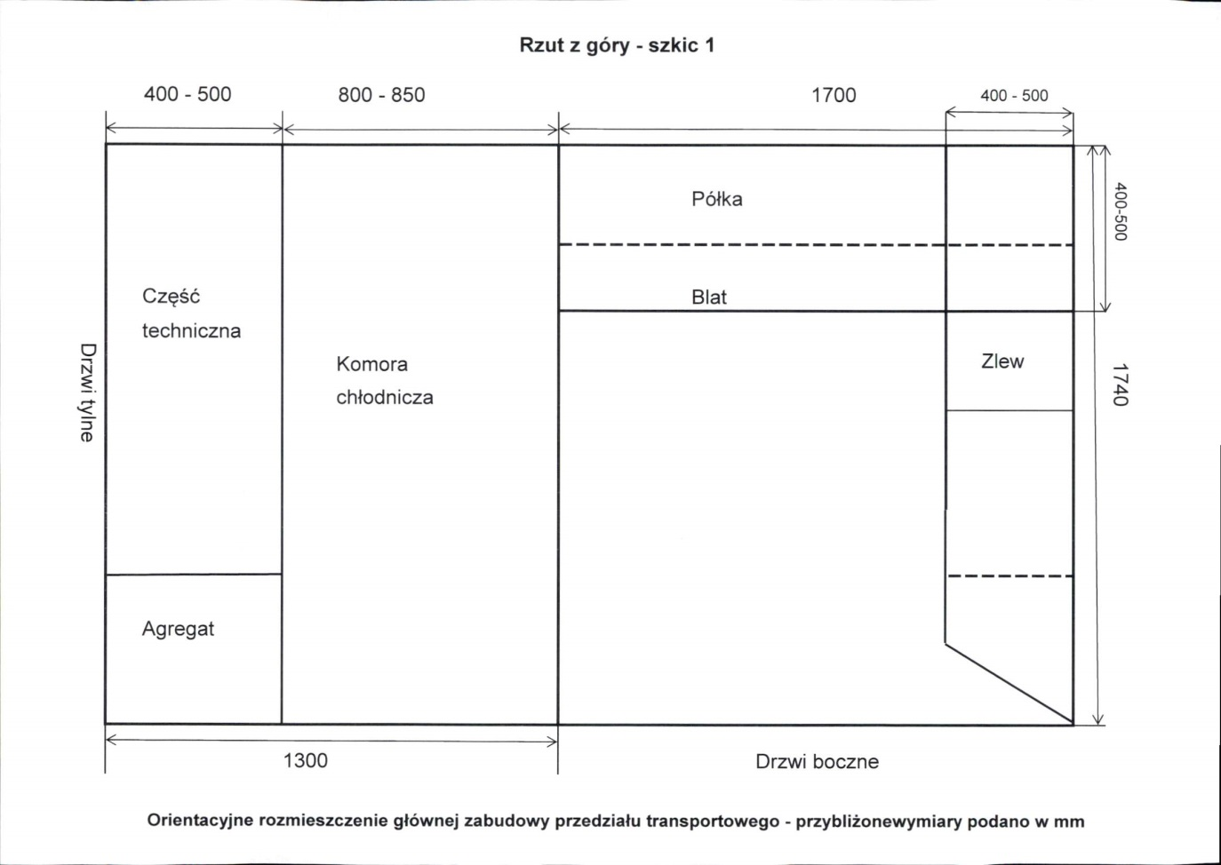

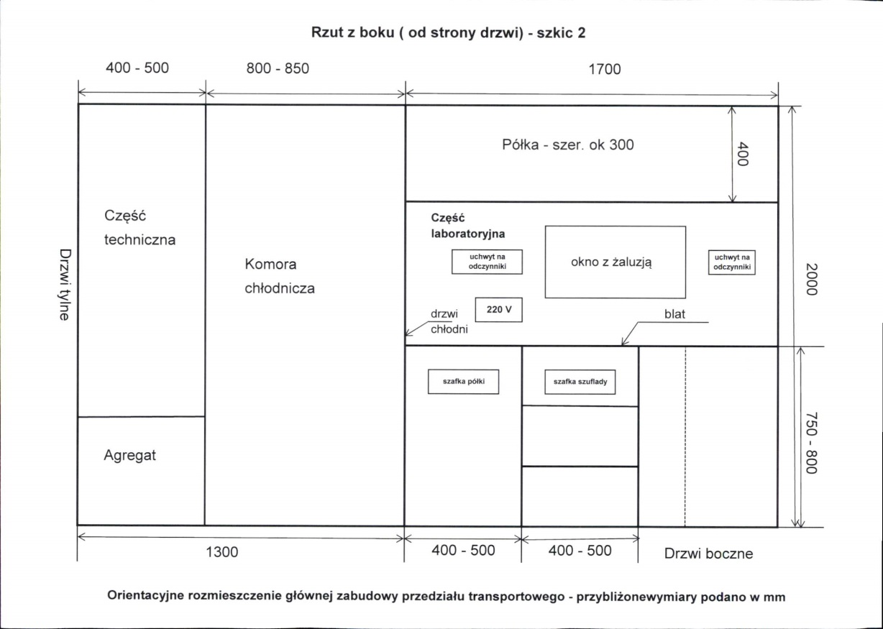

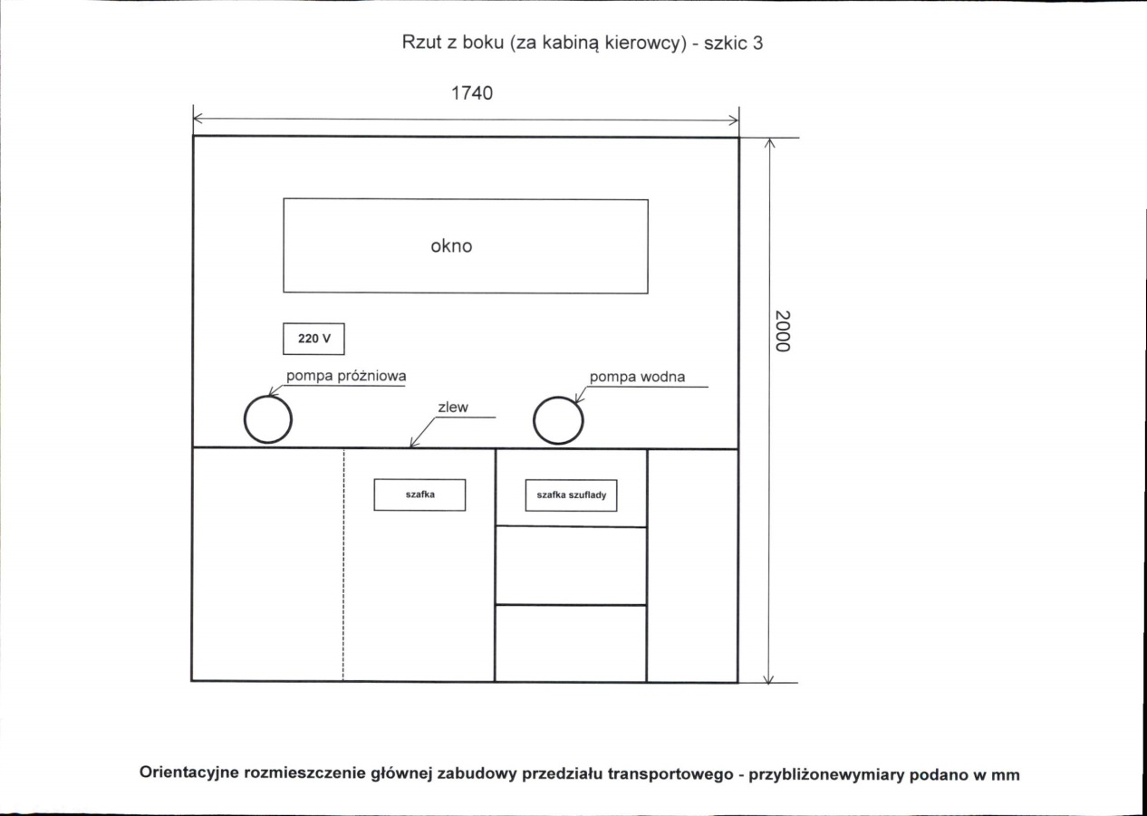

Niżej zamieszczone zdjęcie przedstawia zabudowę obecnie użytkowanego przez Zamawiającego samochodu do pobierania próbek.

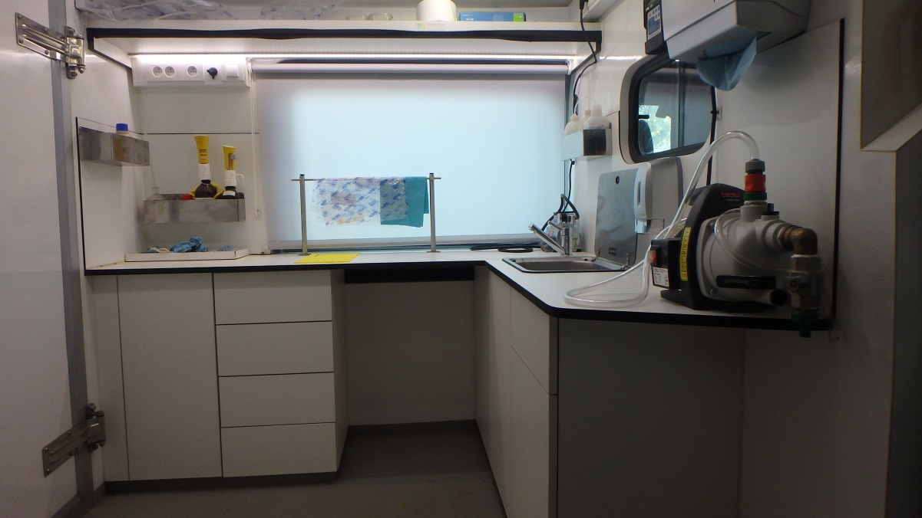
Część 2 - komora chłodnicza o głębokości ok. 850÷900 mm otwierana z części laboratoryjnej. Agregat chłodniczy dachowy z zastosowanym ekologicznym czynnikiem chłodzącym , zasilany od silnika pojazdu.
- temperatura wymagana w chłodni 5°C ± 3°C z możliwością regulacji. Zainstalowany termometr wzorcowany posiadający świadectwo wzorcowania wydane przez laboratorium wzorcujące posiadające aktualny certyfikat, do monitorowania temperatury wewnątrz chłodni.
- po otwarciu komory chłodniczej widoczny podział przestrzeni na 4-5 półek, na których można umieszczać kosze z próbkami . Na każdej półce powinny się zmieścić obok siebie dwa kosze o wymiarach głęb. 60 x szer. 40 x wys. 25 cm, każdy zabezpieczany przed możliwością przemieszczenia w czasie transportu. Ruchome zabezpieczenie powinno umożliwić łatwe wyjmowanie koszy z półek.
Każdy kosz jest przeznaczony do transportu pojemników z próbkami o różnych pojemnościach, rozkład półek w części chłodniczej do ustalenia z Zamawiającym przed realizacją zlecenia.

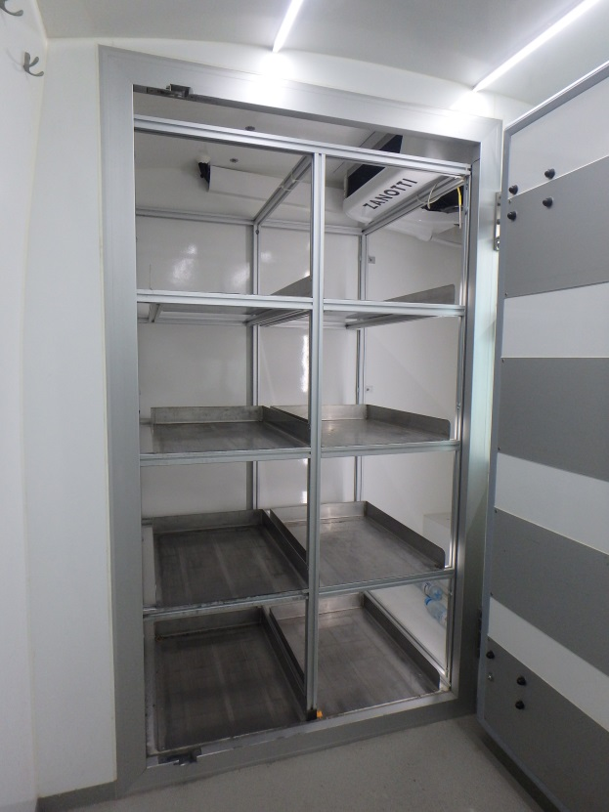

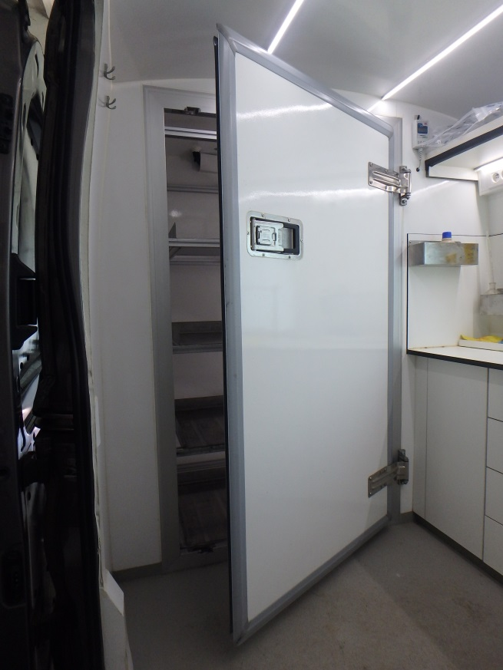

Część 3 - techniczna (między komorą chłodniczą, a drzwiami tylnymi) – dostęp od
tyłu pojazdu
- zamontowany na stałe agregat prądotwórczy o mocy min. 3.7 kW, jednofazowy ze stabilizacją napięcia, z możliwością łatwego (szybkiego) uruchamiania (rozruch elektryczny), wyciszony, odprowadzenie spalin poprzez dodatkowy układ wydechowy z dodatkowym tłumikiem.
- obok agregatu wygospodarowana przestrzeń na przechowywanie sprzętu do manualnego pobierania próbek stałych z uchwytami pozwalającymi na mocowanie np. łopat, świdrów, itd.
- zbiorniki na wodę, mydło

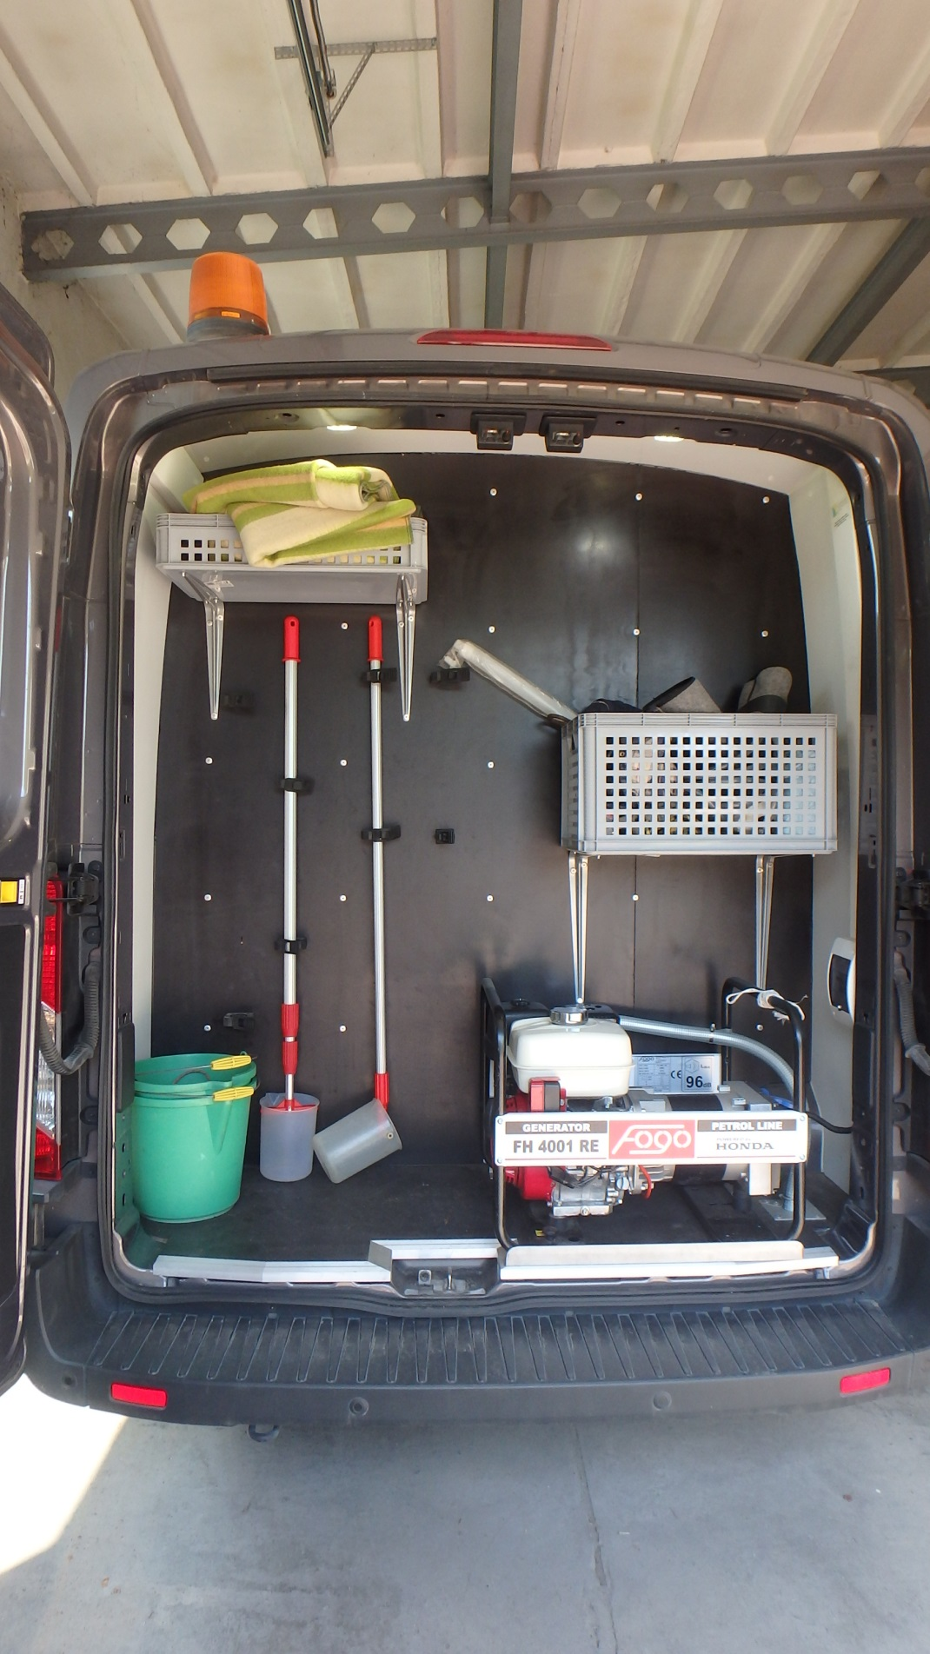

Wymagania dodatkowe:
1. Zabudowa powinna być zamontowana do konstrukcji nośnej pojazdu oraz do płyty
podłogowej bez konieczności jej przewiercania.
2. Wykonawca zabudowy musi posiadać zgodę importera/producenta pojazdu na wykonanie
tego typu zabudowy bez narażania Zamawiającego na utratę gwarancji na pojazd bazowy.
3. Samochód po wykonaniu zabudowy nie może utracić gwarancji mechanicznej (na silnik
i podzespoły) oraz gwarancji na powłokę lakierniczą.
4. Ostateczny układ zabudowy Wykonawca , z którym zostanie podpisana umowa, uzgodni
z Zamawiającym.

Załącznik Nr 7

Oświadczenie o przynależności lub braku przynależności do tej samej grupy kapitałowej, o której mowa w art. 24 ust. 1 pkt 23 ustawy
Nazwa Wykonawcy*:
..................................................................................................................................................
..................................................................................................................................................
Adres Wykonawcy*:
.......................................................................................................................................................
.......................................................................................................................................................
Oświadczamy, że Firma,/y, którą/e reprezentujemy
1) nie należy do grupy kapitałowej*,
w rozumieniu ustawy z dnia 16 lutego 2007 r. o ochronie konkurencji i konsumentów
(Dz. U. Nr 50 poz. 331 z późn. zmianami),
z żadnym z wykonawców, którzy złożyli ofertę w przedmiotowym postępowaniu.
2) należy do grupy kapitałowej*
w rozumieniu ustawy z dnia 16 lutego 2007 r. o ochronie konkurencji i konsumentów
(Dz. U. Nr 50 poz. 331 z późn. zmianami),
z następującymi wykonawcami, którzy złożyli ofertę w przedmiotowym postępowaniu:
- …………………………………………………………
- ……………………………………………………………………………

................................., dnia. ............... …….......................................................
(podpis upoważnionego przedstawiciela)

Oświadczenie należy złożyć w terminie 3 dni od dnia zamieszczenia na stronie internetowej zamawiającego informacji, o której mowa w art. 86 ust. 5 ustawy z dnia 29 stycznia 2004 roku - Prawo zamówień publicznych (tj. Dz.U. z 2017 r., poz. 1579 ze zm.)

